Инструкция по формированию заявки на добавление позиции каталога.

Заявки на добавление новых позиций в региональный каталог принимаются только через функционал «Заявка на добавление позиции каталога» в личном кабинете ГИС «Госзаказ».
Внимание! Перед формированием заявки на добавление позиции в региональный каталог (далее «Заявка на РКТРУ») необходимо внимательно изучить существующие в каталоге группы и позиции и только в случае отсутствия в каталоге подходящих позиций переходить к формированию заявки на РКТРУ. Обратите внимание, что новые позиции добавляются в уже существующие группы каталога. Если, например, в группе «Строительные материалы» есть различные виды электрического кабеля, но нет кабеля нужного вам сечения, то необходимо формировать заявку на РКТРУ с указанием нужных характеристик. Если в каталоге нет даже подходящей группы, например «Спортивный инвентарь» или «Музыкальные инструменты» то такие закупки проводятся как нетиповые (без указания в заявке на закупку позиции регионального каталога) и формировать заявку на РКТРУ не нужно. Региональный каталог доступен для изучения в двух вариантах:
- На официальном сайте КОМТОРГ СО в разделе «Группы регионального каталога т/р/у».
Раздел доступен только авторизованным на сайте пользователям.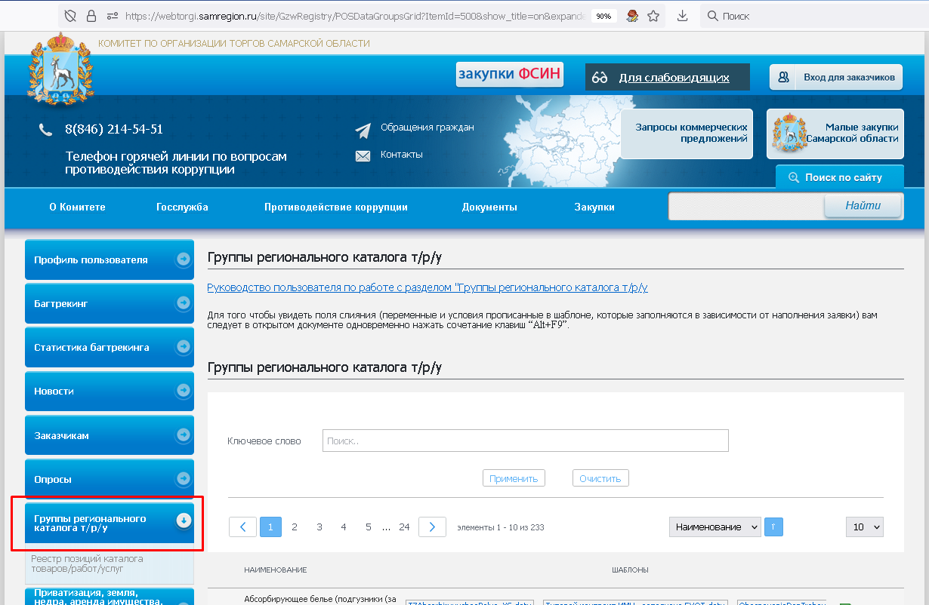
- В личном кабинете заказчика в ГИС «Госзаказ» (КС Торги) в разделе «АРМ заказчика госзаказа \ Позиция каталога \ Позиции, включенные в каталог».
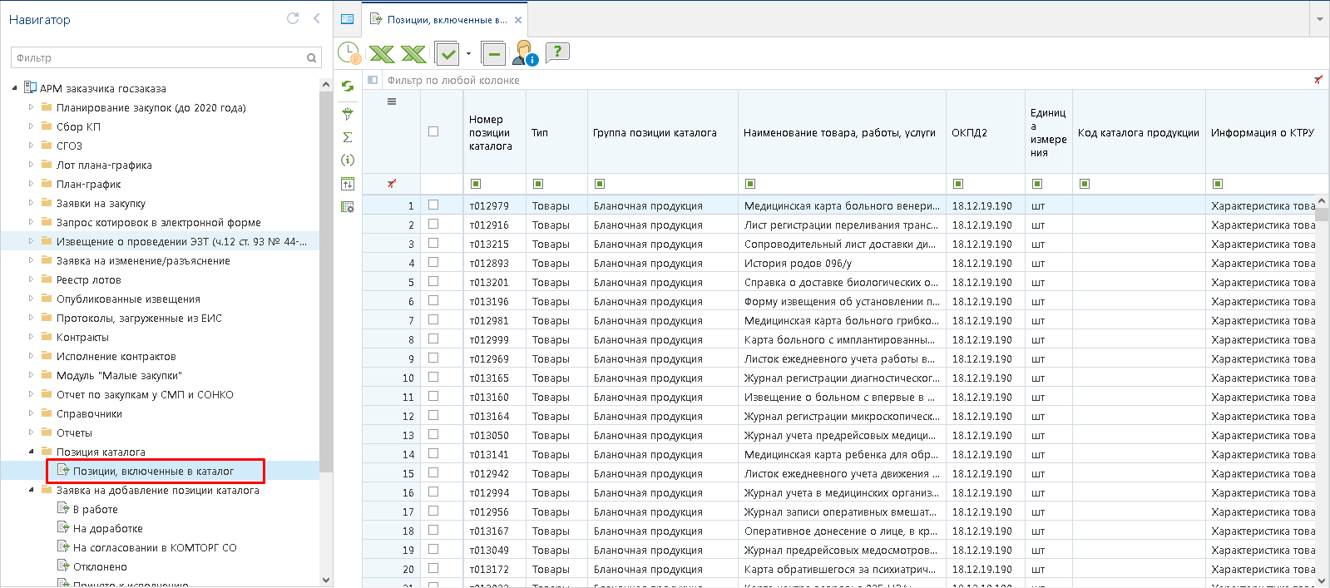
Для формирования новой заявки на РКТРУ необходимо зайти в фильтр «В работе» раздела «АРМ заказчика госзаказа \ Заявка на добавление позиции каталога» и нажать кнопку «Создать».
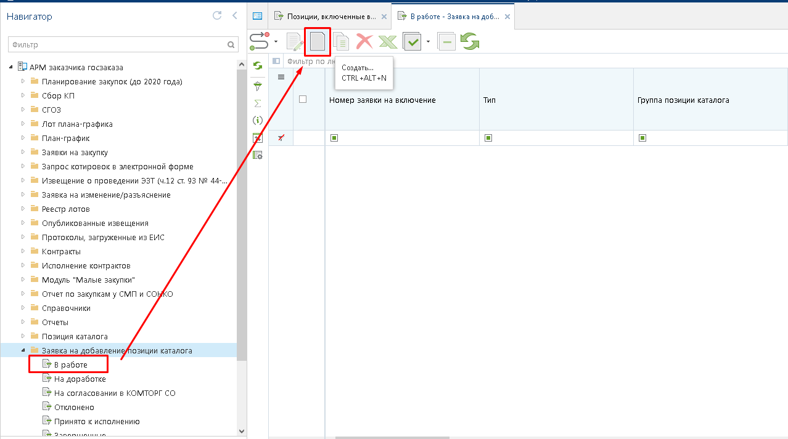

В открывшейся форме нужно заполнить обязательные поля:
- «Тип», выбирается из справочника.
- «Группа позиции каталога». Группа выбирается из справочника.
- «Наименование товара, работы, услуги». Заполняется с клавиатуры. Если используется позиция КТРУ ЕИС то наименование автоматически заполнится в соответствии с выбранной позицией КТРУ ЕИС и будет недоступно для редактирования.
- «Краткое описание», свободный комментарий для упрощения в дальнейшем поиска позиции при формировании заявки на закупку.
- «ОКПД2», выбирается из справочника.
- «Единица измерения», выбирается из справочника. Если используется позиция КТРУ ЕИС то единица измерения автоматически заполнится в соответствии с выбранной позицией КТРУ ЕИС и будет недоступна для редактирования.
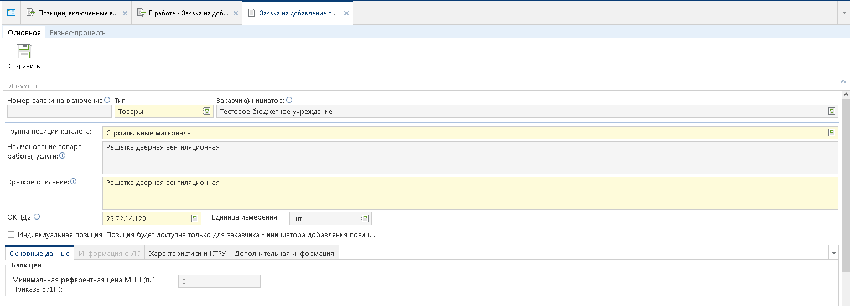
Далее нужно перейти на вкладку «Характеристики и КТРУ» и заполнить характеристики добавляемой позиции. Обратите внимание, что характеристики необходимо заполнить вне зависимости от того используется КТРУ ЕИС или нет. Если выбрана позиция КТРУ ЕИС то в таблицу характеристик автоматически подгрузятся все характеристики этой позиции, предусмотренные каталогом ЕИС. Среди этих характеристик есть обязательные и нет, эта информация отображается в соответствующей колонке «Характеристика обязательна к применению». Если часть характеристик не нужна, то лишние строки можно отметить и удалить. Так же некоторые характеристики можно копировать и указывать несколько вариантов значений, если данная характеристика это допускает. Эта информация указана в колонке «Вид характеристики позиции КТРУ», имеется несколько вариантов значений:
- «Изменяемая заказчиком с выбором одного значения». Такую характеристику можно выбрать только один раз и указать только одно значение.
- «Изменяемая заказчиком, выбор нескольких значений». Такую характеристику можно выбрать несколько раз и указать разные значения.
- «Неизменяемая заказчиком». Значение этой характеристики нельзя изменить.
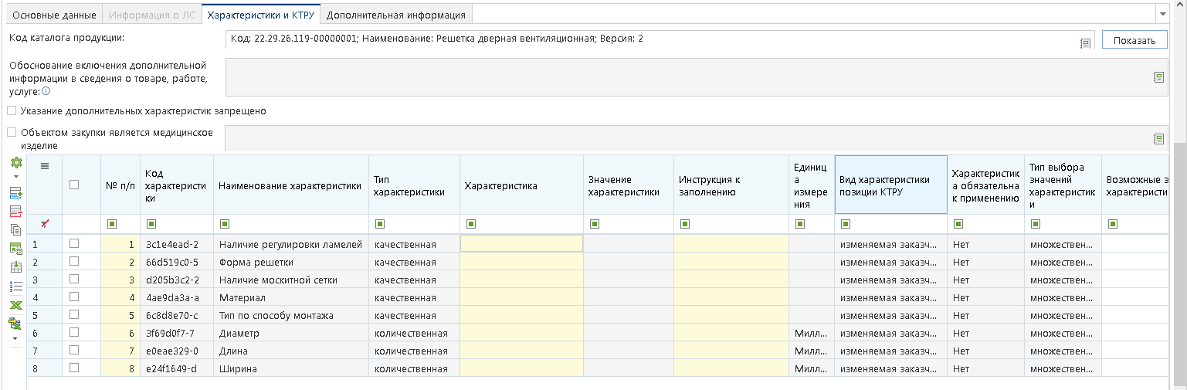
В каждой строке необходимо указать значения характеристики. Для этого нужно дважды кликнуть в колонке «Характеристика». В открывшейся форме нужно выбрать значение из справочника в поле «Возможные значения характеристики». Обратите внимание, что при использовании КТРУ ЕИС набор возможных значений ограничен и изменению не подлежит. Добавить в справочник КТРУ ЕИС новые варианты значений невозможно.

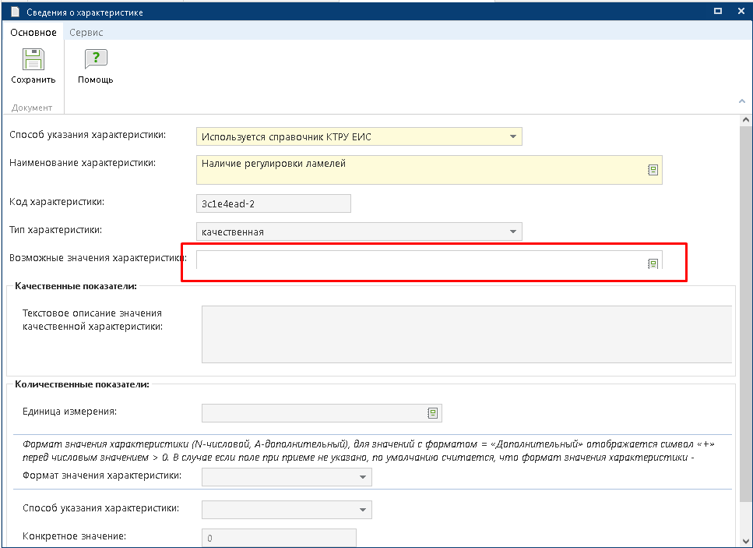
Возможные варианты значений при использовании КТРУ ЕИС:
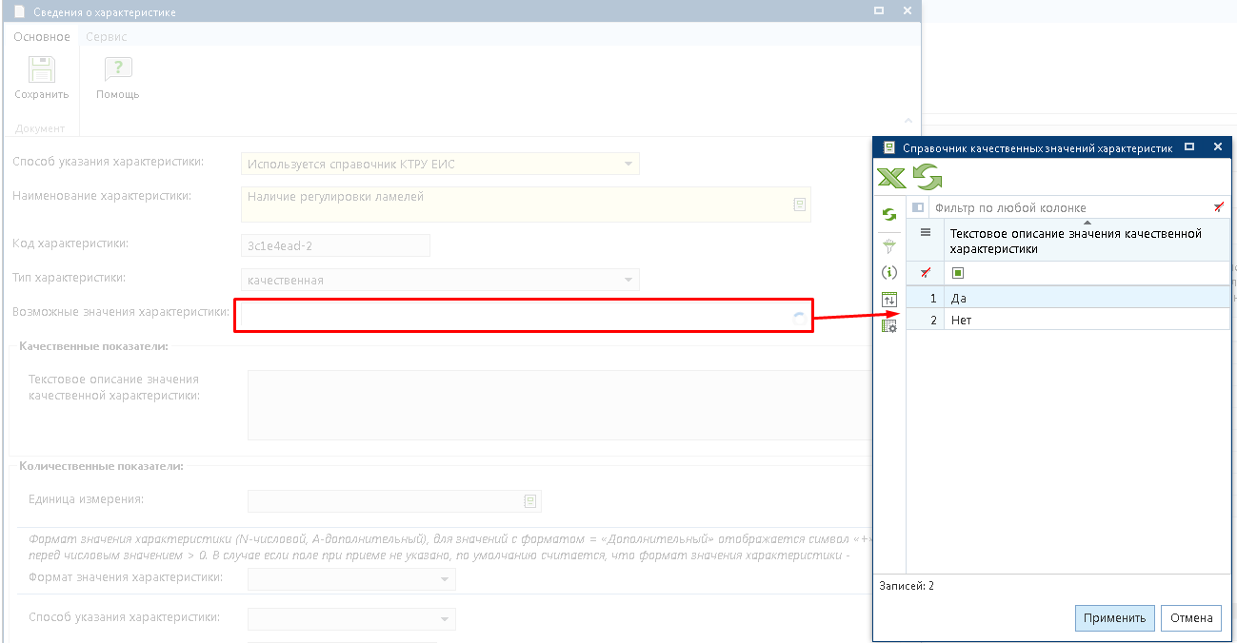
В случае, если набора характеристик КТРУ ЕИС недостаточно для полноценного описания товара/работы/услуги то допускается добавление дополнительных характеристик. Добавление дополнительных характеристик возможно только в случае если у выбранной позиции КТРУ ЕИС нет признака «Указание дополнительных характеристик запрещено»
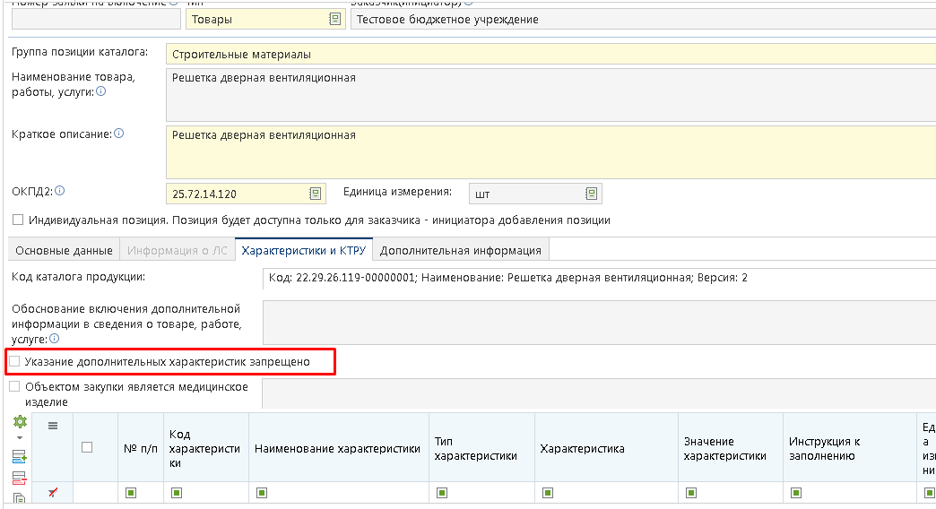
Для добавления новой характеристики нужно добавить строку в таблицу характеристик с помощью кнопки «Добавить строку».
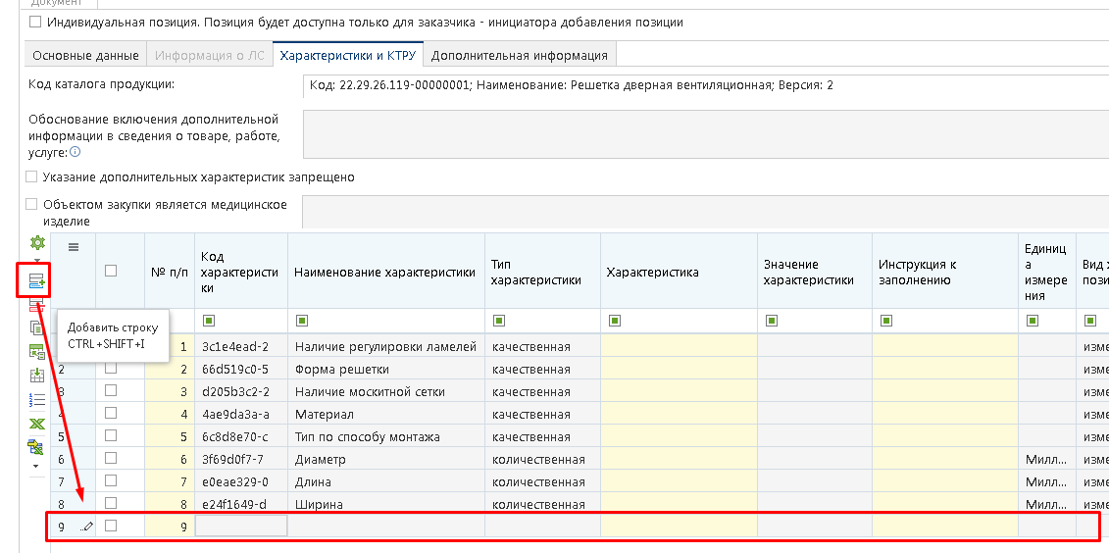
В новой строке нужно дважды кликнуть в колонке «Характеристика». В открывшейся форме в поле «Способ указания характеристики» нужно выбрать значение «Используется текстовая форма». Затем в поле «Наименование характеристики» нужно выбрать нужную характеристику из справочника. Этот справочник наполняется заказчиками самостоятельно и все введенные характеристики доступны всем заказчикам.
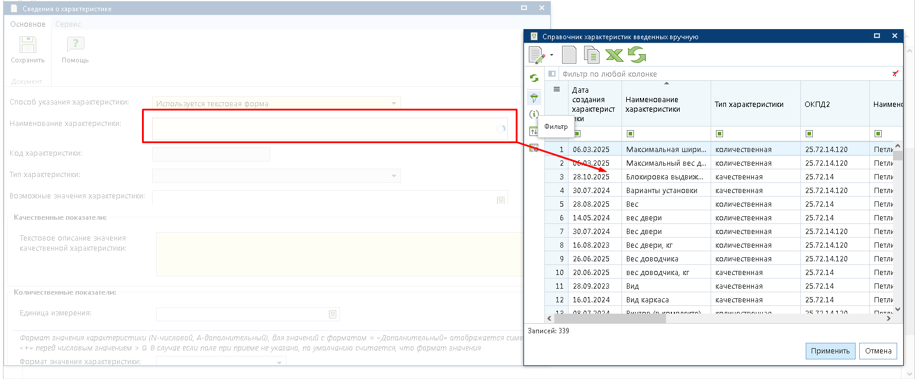

Если в справочнике нет нужной характеристики то ее можно добавить с помощью кнопки «Создать». Обратите внимание, что в поле «ОКПД2» нужно указать код не более 6 символов.

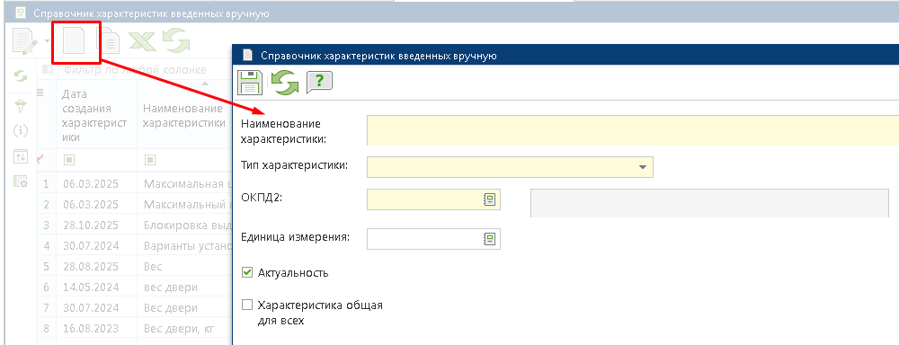

После сохранения новой характеристики она станет доступна в справочнике для выбора. Для этого нужно обновить справочник с помощью кнопки «Обновить».
После выбора характеристики нужно заполнить поле «Текстовое описание значения качественной характеристики» в случае качественной характеристики или раздел «Количественные показатели» для количественной характеристики. Обратите внимание, что в случае использования «дополнительной» характеристики не нужно выбирать что-либо в поле «Возможные значения характеристики».

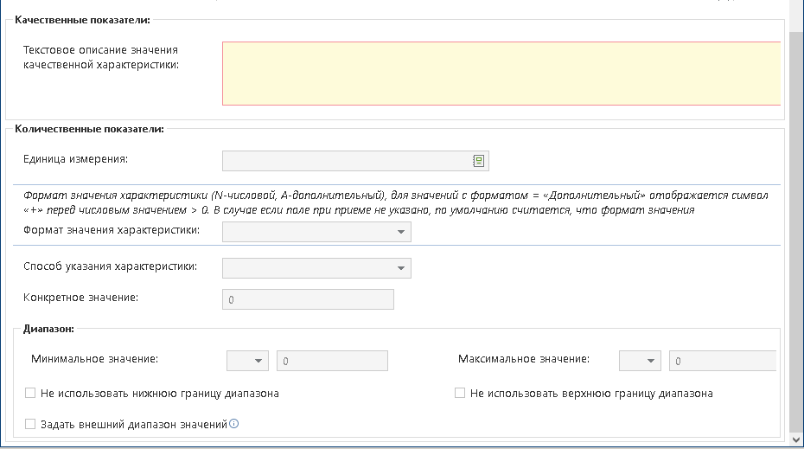

Если используется КТРУ ЕИС и были добавлены дополнительные характеристики то становится обязательным поле «Обоснование включения дополнительной информации в сведения о товаре, работе, услуге». В этом поле нужно описать на основании чего вы добавляете характеристики в дополнение к уже имеющимся характеристикам КТРУ ЕИС.

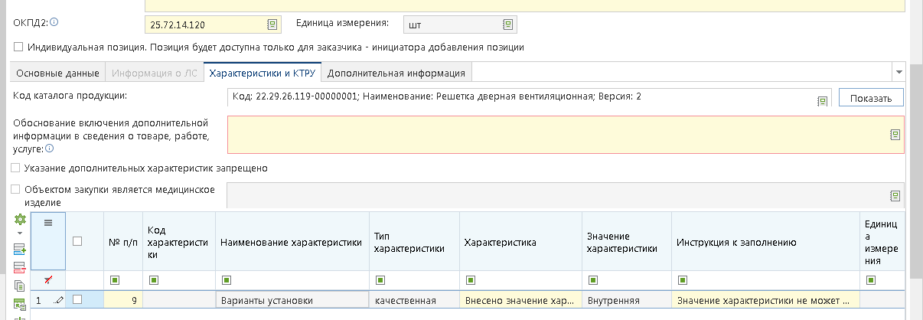

Далее после указания всех характеристик нужно в каждой строке заполнить поле «Инструкция к заполнению». Все возможные варианты значений в этом поле представлены ниже. Обратите внимание, что в ГИС «Госзаказ» некоторые значения предварительно скрыты в зависимости от типа характеристики - качественная или количественная и от типа объекта закупки - товар, работа, услуга.
Возможные варианты инструкции к заполнению:
• участник закупки указывает в заявке конкретное значение характеристики (доступно для типа объекта закупки «Товар» и типа характеристики «Качественная» или «Количественная» с заполненным диапазоном);

• участник закупки указывает в заявке диапазон значений характеристики (доступно для типа объекта закупки «Товар» и типа характеристики «Количественная» с указанным диапазоном);

• участник закупки указывает в заявке только одно значение характеристики (доступно для типа объекта закупки «Товар» и типа характеристики «Качественная»);

• участник закупки указывает в заявке одно или несколько значений характеристики (доступно для типа объекта закупки «Товар» и типа характеристики «Качественная», если указано более одного значения характеристики);

• участник закупки указывает в заявке все значения характеристики (доступно для качественной или количественной характеристики, если указано более одного значения характеристики);

• значение характеристики не может изменяться участником закупки (доступно для количественной и качественной характеристики с одним и более значением характеристики).

Выбранная вами инструкция влияет на то, как поставщик будет подавать заявку на участие на ЭТП. Например, если вы выбрали характеристику «Длина» и указали диапазон значений «от 5 м. до 10 м.» то при выборе инструкции «участник закупки указывает в заявке конкретное значение характеристики» поставщик при подаче заявки должен будет указать точное значение характеристики «Длина» предполагаемого к поставке товара и это значение должно укладываться в требуемый вами диапазон «от 5 м. до 10 м.».
Еще один пример. Если закупается, например ноутбук и необходимо, чтобы он имел разъемы USB, HDMI и LAN то необходимо добавить 3 строки характеристик и в каждой строке выбрать характеристику, например «Внешние подключения». В каждой строке указать свое значение характеристики - USB, HDMI и LAN соответственно и для каждой строки указать инструкцию «участник закупки указывает в заявке все значения характеристики». В таком случае поставщик при подаче заявки должен будет указать все требуемые вами варианты внешних подключений ноутбука.
После заполнения всех полей заявку необходимо сохранить. При этом автоматически будут запущены контроли на корректность заполнения данных. Например, если характеристика КТРУ ЕИС допускает выбор только одного значения, а было указано несколько значений то сработает контроль:

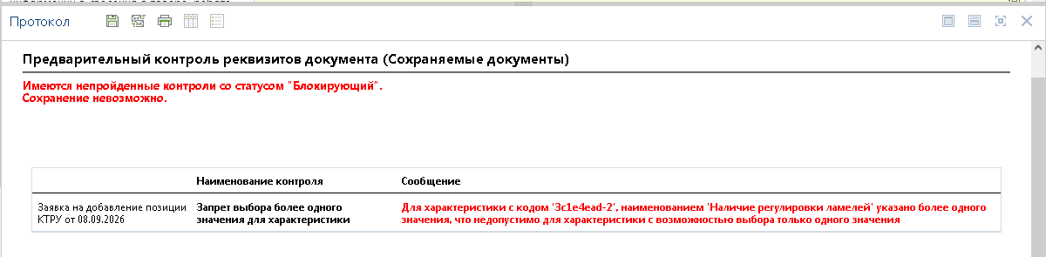

Если ошибок в заявке нет она успешно сохраняется и отображается в списке заявок в фильтре «В работе» раздела «АРМ заказчика госзаказа \ Заявка на добавление позиции каталога».
Далее эту заявку необходимо отправить по маршруту и она поступит на рассмотрение специалисту Управления аналитического и методологического обеспечения КОМТОРГ СО в фильтр «АРМ заказчика госзаказа \ Заявка на добавление позиции каталога \ На согласовании в КОМТОРГ СО».

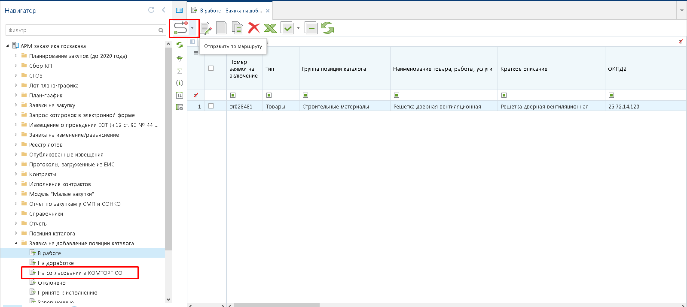

Если специалист обнаружит ошибки в заявке то она поступит вам на доработку в фильтр «АРМ заказчика госзаказа \ Заявка на добавление позиции каталога \ На доработке» и в истории прохождения документа по маршруту можно ознакомиться с замечаниями. Если ошибок нет то заявка будет принята к исполнению и на основании нее будет сформирована позиция каталога. Номер этой позиции можно увидеть в колонке «Связанная позиция каталога» в фильтре «АРМ заказчика госзаказа \ Заявка на добавление позиции каталога \ Завершенные».

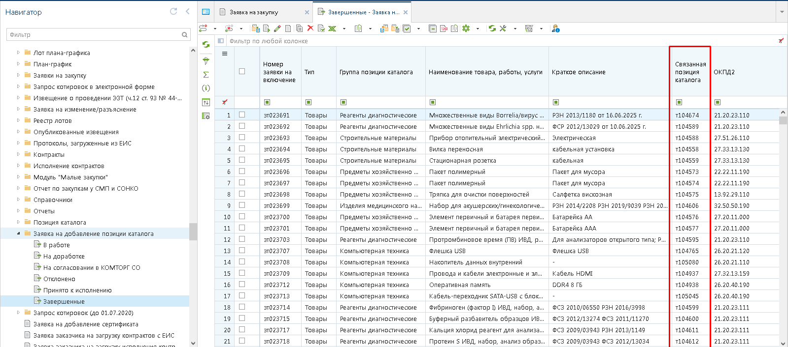

После этого эту позицию каталога можно использовать в заявке на закупку.

